**BẢN MÔ TẢ SÁNG KIẾN**

**I. THÔNG TIN CHUNG VỀ SÁNG KIẾN**

**1. Tên sáng kiến: Giải pháp dạy trẻ nhận biết, phân biệt người lạ và kỹ năng phòng tránh bắt cóc cho trẻ lớp 5 tuổi trường mầm non Xuân Đám- huyện Cát Hải**

**2. Lĩnh vực áp dụng sáng kiến:** Công tác giảng dạy, rèn kỹ năng sống cho trẻ

**3. Tác giả:**

Họ và tên: Nguyễn Thanh Vân

Ngày/tháng/năm sinh: 20/11/1989

Chức vụ, đơn vị công tác: Giáo viên, trường mầm non Xuân Đám

Điện thoại: DĐ: 0989421891

**4. Đồng tác giả sáng kiến: Không**

**5. Đơn vị áp dụng sáng kiến:**

Tên đơn vị: Trường mầm non Xuân Đám

Địa chỉ: Thôn 2 - Xã Xuân Đám - Cát Hải - Hải Phòng

Điện thoại: 0971133236

**II. Mô tả giải pháp đã biết:**

Trường mầm non Xuân Đám nằm trên tuyến đường xuyên đảo, đây là vị trí thuận lợi để phụ huynh đưa đón học sinh đi học hàng ngày song cũng là vị trí tiềm ẩn nhiều mối nguy hiểm, có nhiều điều kiện và cơ hội cho những kẻ bắt cóc để ý đến. Trong nhiều năm qua trên địa bàn xã Xuân Đám cũng như trên huyện đảo chưa từng có vụ bắt cóc nào xảy ra vì thế việc để phòng cảnh giác của người dân chưa cao, chưa nghĩ đến hậu quả của những vụ bắt cóc sẽ mang đế hậu quả to lớn ra sao, những tổn hại đến tinh thần và thân thể của trẻ. Những trẻ em bị người lạ bắt cóc thể chất thường cảm thấy sợ hãi, cộc tính, sống khép kín và bị ảnh hưởng nặng nề về tâm lý.

Với trẻ lứa tuổi mầm non ít được người lớn trang bị các kiến thức về các biện pháp kỹ năng bảo vệ bản thân mình, chưa biết ứng phó trong những tình trạng nguy cấp, chưa biết tìm sự giúp đỡ khi bị bắt cóc. Đặc biệt trẻ 5-6 tuổi lớp tôi thường hay tò mò, hiểu biết chưa sâu, kinh nghiệm sống còn hạn chế. Trẻ chưa phân biệt được ai là người lạ, là đối tượng xấu hay lợi dụng sự tin tưởng, dụ dỗ trẻ như cho quà, cho tiền, bao ăn uống… nhằm thực hiện hành vi bắt cóc. Vì thế, trẻ em phải luôn luôn được sự bảo vệ, che chở, giáo dục của người lớn mọi lúc, mọi nơi. Và mỗi người lớn chúng ta cũng cần phải đặt ra câu hỏi phải làm gì để có thể bảo vệ các con tốt nhất và phải làm gì để các con biết tự bảo vệ mình?

Là một giáo viên mầm non nhận thức được tầm quan trọng của việc giáo dục kỹ năng sống ứng phó khi bị bắt cóc là rất cần thiết. Vì vậy cần trang bị những kiến thức nhất định để trẻ có thể tự tin chính bản thân mình trong mọi tình huống. Và đó cũng chính là lý do mà tôi đã mạnh dạn lựa chọn đề tài: ***“Giải pháp dạy trẻ nhận biết, phân biệt người lạ và kỹ năng phòng tránh bị bắt cóc cho trẻ lớp 5 tuổi trường mần non Xuân Đám.***

**a. Ưu điểm**:

**-** Trước đây tôi cũng có đưa nội dung kỹ năng này vào các hoạt động học tại lớp và cũng được trẻ hưởng ứng tích cực, nội dung bài dạy đảm bảo phù hợp chương trình giáo dục mầm non

- Giáo viên dễ dàng tìm kiếm những nội dung trên mạng để tuyên truyền cho phụ huynh và trẻ ở bảng tuyên truyền không mất nhiều thời gian để nghiên cứu các nội dung, hình thức và phương pháp để giáo dục kỹ năng tự bảo vệ bản thân cho trẻ.

- Trẻ có thể biết một số cách bảo vệ bản thân khi xem qua tranh ảnh ở bảng tuyên truyền, các góc lớp và qua các câu chuyện, tình huống cô kể.

**b. Hạn chế:**

- Các giải pháp còn đưa ra chung chung như lời dặn dò, chưa chỉ rõ hành động cụ thể. Các giải pháp chưa ứng dụng các kỹ năng thực hành hoặc trải nghiệm thực tế để trẻ được tham gia. Các nội dung đưa ra dạy trẻ có nội dung còn xa vời có khi trẻ chưa hiểu hết vấn đề đó học để làm gì, có cần thiết với độ tuổi mầm non hay không. Vì vậy trẻ tham gia vào các hoạt động chưa sôi nổi. Trẻ chưa được trải nghiệm thực hành, chưa có kỹ năng trong cuộc sống.

- Giáo viên chưa biết tận dụng tình huống thực tế để đưa vào giáo dục trẻ cho trẻ thực hành trải nghiệm. Điều đó dẫn đến trẻ chưa có kỹ năng xử lý các tình huống để đảm bảo an toàn trong cuộc sống.

**III. Nội dung giải pháp đề nghị công nhận sáng kiến**

**III.1. Nội dung giải pháp đề nghị công nhận sáng kiến*:***

**a. Giải pháp 1: Dạy trẻ nhận biết, phân biệt người lạ**

Giải pháp cần làm rõ thông qua việc trò chuyện cùng trẻ: “ Các con có biết ai là người thân của mình không? Chúng mình hãy cũng kể tên những người thân trong gia đình mình? Còn những ai thì được gọi là người lạ?” sau đó dạy trẻ quan sát, đánh giá người lạ qua một số trò chơi để trẻ tự đúc rút được kinh nghiệm cho bản thân mình. Để cho trẻ có thể nhận biết dấu hiệu và phân biệt người lạ tôi đã sử dụng một số trò chơi như sau:

**- Trò chơi 1: *“Ngôi nhà an toàn”***

Cách chơi: Cô sẽ cho trẻ chọn những hình ảnh người thân để gắn vào vòng tròn an toàn và phân biệt được đâu là người thân và đâu là người lạ. Sau đó chọn cách cư xử cho phù hợp

Trò chơi được tuân thủ theo quy tắc 5 vòng tròn nêu rõ các mức hành vi và mức quan hệ nào được làm với trẻ và hành vi nào không nên làm:

***\*Vòng tròn màu vàng*** (Tâm vòng tròn): dành cho ***người ruột thịt*** (ba mẹ đẻ, anh chị em ruột, ông bà nội ngoại), trẻ được quyền (hoặc cho phép) ***vòng tay***  ôm hôn, bế ẵm, cõng, tắm khi chưa tự mình làm vệ sinh, ngồi vào lòng, ngủ chung,...

***\* Vòng tròn màu xanh*:** dành cho người thân cận như bà con ***họ hàng, thầy cô, bạn bè***, trẻ được quyền ***nắm tay,***"cho phép" vuốt tóc, vỗ vai thân mật, xoa đầu khích lệ.

***\* Vòng tròn màu hồng*:** dành cho người quen (hàng xóm tin cậy, bạn đồng nghiệp của cha mẹ, đã được gia đình sàng lọc), trẻ được quyền ***bắt tay,*** chào hỏi, trò chuyện,...

***\* Vòng tròn màu đỏ*:**dành cho người lạ, trẻ chỉ cần ***vẫy tay*** chào, tạm biệt.

***\* Ngoài tất cả các vòng tròn này:*** dành cho người xấu, người làm cho trẻ bất an và không được thoải mái, trẻ tuyệt đối không tiếp xúc, trẻ phải ***xua tay****(không phải là xua đuổi, chọc phá, kỳ thị)*. Khi bị họ cố tình đụng chạm vào người trẻ có quyền "tỏ thái độ" bằng cách bảo người đó dừng lại. Nếu họ vẫn tiếp tục, hãy hét to lên rồi bỏ chạy, sau đó kể lại cho người lớn biết.

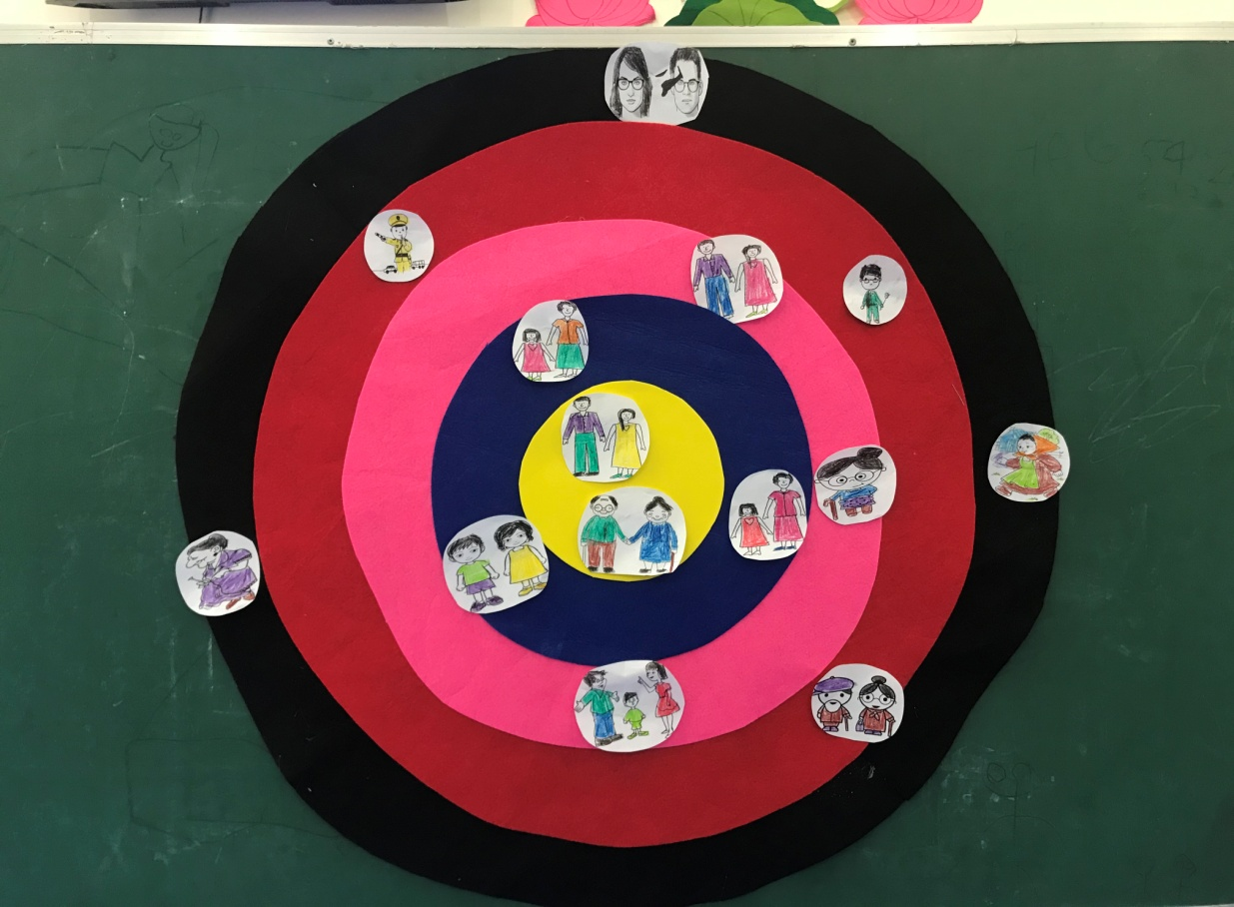

Hình ảnh 01: Quy tắc 5 vòng tròn

**- Trò chơi 2: *“Gắn hình ảnh người thân quen, người lạ qua ảnh”***

Cách chơi: Cô chia trẻ thành 2 nhóm chọn hình ảnh người thân quen cầm trên tay gắn vào mặt cười, người lạ gắn vào mặt mếu

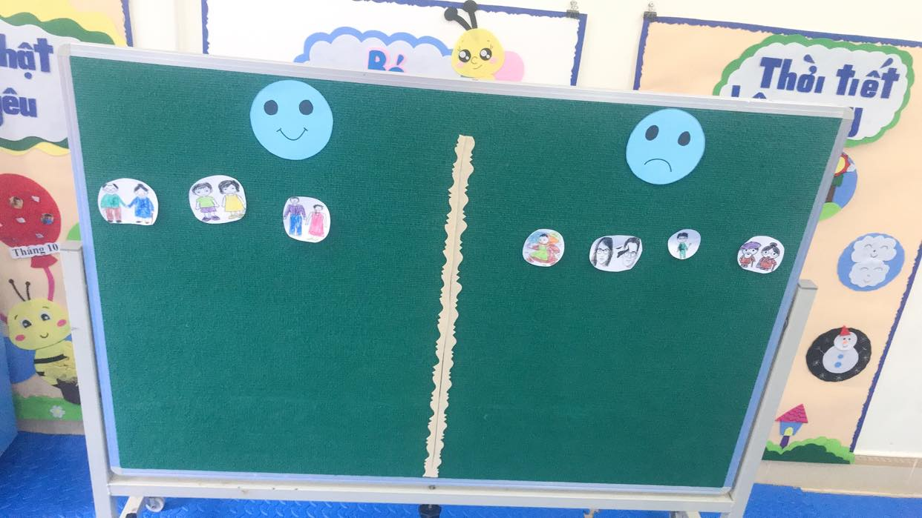

Hình ảnh 02: Kết quả trò chơi gắn người lại người quen

**b. Giải pháp 2: Cách sử dụng các tình huống giả định để dạy trẻ các kỹ năng tự bảo vệ bản thân để phòng tránh bắt cóc.**

Có rất nhiều tình huống xảy ra có thể đe dọa đến sự an toàn của trẻ, vì thế trẻ cần hiểu được trong tình huống nào thì phải làm gì để tránh sự nguy hiểm. Tôi đã đưa ra nhiều tình huống cụ thể, chia lớp thành nhiều nhóm nhỏ, tôi hướng dẫn phân tích, giải thích và cùng trẻ tìm ra cách giải quyết tốt nhất.

Sau đây là một số tình huồng tôi đã áp dụng.

***+ Tình huống thứ nhất:*** Nếu có người lạ cho con bánh, kẹo và rủ con đi chơi thì con làm như thế nào*?*

Cho trẻ suy nghĩ, cho trẻ đưa ra ý kiến của mình, gợi mở cho trẻ bằng các câu hỏi. Tiếp theo phân tích, giải thích cho trẻ và giúp trẻ có phương án giải quyết đó là: biết cách từ chối nhưng vẫn thể hiện sự lễ phép, ngoan ngoãn “ Cháu cảm ơn, nhưng bố mẹ cháu không cho nhận quà của người lạ”.

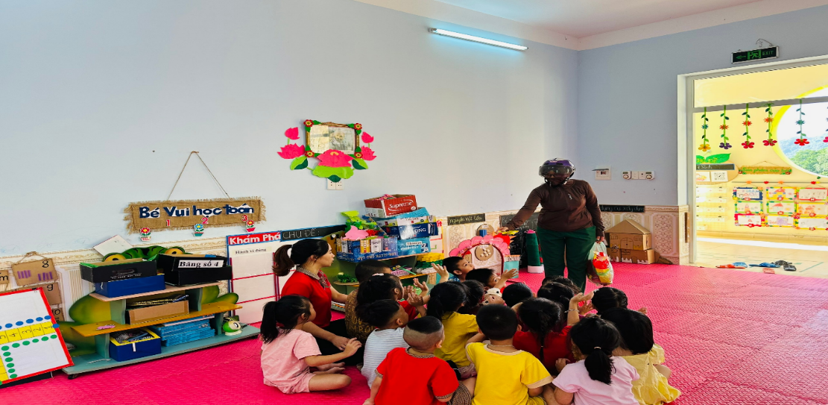

Hình ảnh 01: Kỹ năng không nhận quà từ người lạ

***+ Tình huống thứ hai :*** Tôi đặt giả thiết nếu con từ chối nhưng họ vẫn một mực dúi quà vào tay con và có ý lôi kéo con thì lúc đó con làm gì?

Với giả thiết này tôi muốn trẻ có phản ứng thật nhanh như hét to, cấu thật mạnh vào tay người lạ và chạy nhanh đến người thân gần đó hoặc chỗ đông người. Mời trẻ lên đóng vai, một cô giáo khác đóng vai người lạ. Thông qua vai trẻ đóng trẻ sẽ ứng phó với tình huống theo sự hiểu biết của bản thân, từ đó giúp trẻ khắc sâu hơn những kinh nghiệm mà trẻ có.

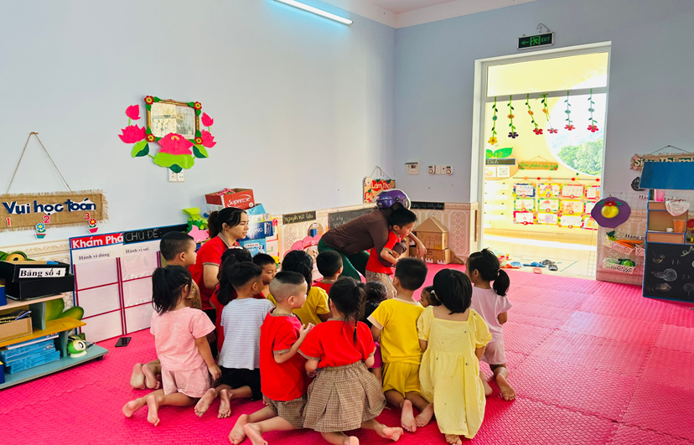

Hình ảnh 02: Kỹ năng hét to cần cứu

***+Tình huống thứ ba:*** Nếu người đáng nghờ tấn côngcác coc,các con làm như thế nào,tôi cho trẻ suy nghĩ, mỗi trẻ sẽ đưa ra cách giải quyết của riêng trẻ. Gợi mở cho trẻ bằng các câu hỏi: Theo con làm vậy có được không tạo sao? Sau đó, cô giúp trẻ rút ra phương án tối ưu nhất:

Dạy trẻ dùng thể lực hướng dẫn cho trẻ cách dùng lực để tấn công vào 3 vị trí bất lợi của đối tượng để có thể chạy thoát, đó là ức, cằm, hạ bộ. Dạy trẻ nhớ 4 hành động: hét, cắn, đá, chạy.

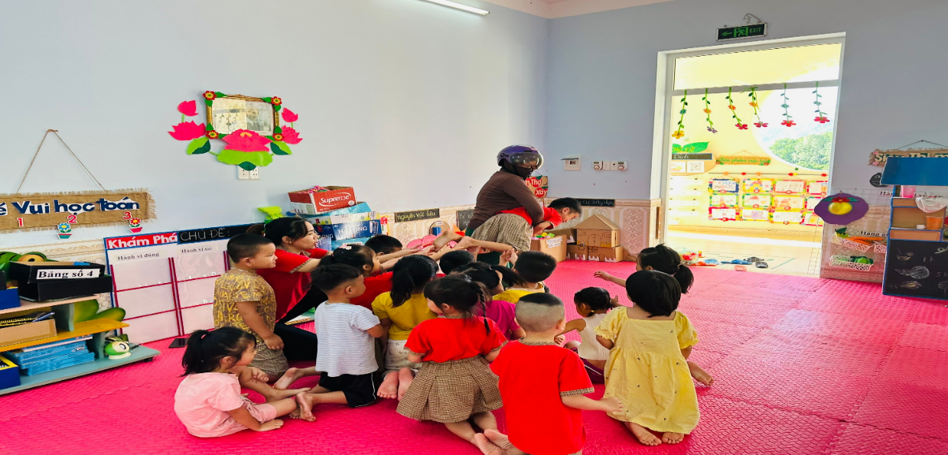

Hình ảnh 03: Kỹ năng dùng thể lực( cắn, đá chạy)

**c. Giải pháp 3: Tuyên truyền với các bậc cha mẹ cách dạy trẻ kỹ năng tự bảo vệ bản thân để phòng tránh bắt cóc.**

Ngoài việc giáo dục kĩ năng tự phòng tránh bắt cóc trên lớp, tôi còn kết hợp chặt chẽ với cha mẹ trẻ nhằm giúp các cháu có được kỹ năng tự bảo vệ tốt nhất, đảm bảo sự an toàn cho trẻ ở trường cũng như ở nhà, ở ngoài xã hội. Tôi dành thời gian phù hợp trong giờ đón, trả trẻ để trao đổi những thông tin, hoặc cung cấp thông tin cho phụ huynh liên quan đến sự an toàn của trẻ hàng ngày.

Tuyên truyền ở bảng tuyên truyền ngoài lớp học cho phụ huynh hiểu và dậy trẻ kỹ năng phòng tránh băt cóc cho trẻ. Trẻ càng được hướng dẫn sớm về cách tự lập, tự bảo vệ bản thân, nhận biết những mối nguy hiểm từ xung quanh và cách xử lý thì trẻ sẽ vững vàng vượt qua những thử thách trong mọi tình huống**.**

Thông qua các cuộc họp đầu năm, cuối kỳ tôi trao đổi thẳng thắn và đưa ra một số yêu cầu đối với phụ huynh như sau*:*

Không cho trẻ tiếp xúc với người lạ.

Không rời mắt khỏi trẻ khi cho các cháu đến những nơi đông đúc, tuyệt đối không cho trẻ chơi một mình ở những nơi không có người lớn. Cha mẹ nên dành nhiều thời gian trò chuyện chia sẻ cùng con, không vội vàng, phê phán đúng- sai, luôn tin tưởng vào năng lực của trẻ,luôn hướng dẫn các kỹ năng cho trẻ một cách tốt nhất.

Đối với một số phụ huynh không có thời gian tham gia vào cuộc họp , đặc biệt là những cháu, con em của gia đình khó khăn tôi đã tìm gặp trực tiếp trao đổi thông tin cần thiết đặc biệt là vấn đề phòng tránh bắt cóc cho trẻ. Tôi cẩn thận trao gửi một số tài liệu liên quan đến vấn đề này giúp phụ huynh bảo vệ con em mình, cùng với nhà trường xã hội nâng cao kĩ năng phòng tránh bắt cóc để trẻ tự bảo vệ bản thân.

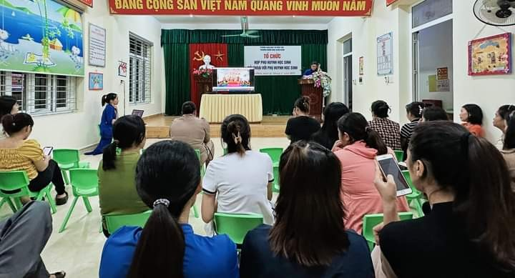

Hình ảnh 01: Tuyên truyền qua buổi họp phụ huynh

**III.2. Tính mới, tính sáng tạo:**

**a. Tính mới:**

- Thúc đẩy tôi dành thời gian xác định nội dung rèn kỹ năng tự bảo vệ bản thân, phòng tránh bị bắt cóc cho trẻ và lựa chọn những nội dung thích hợp để lồng ghép, tích hợp vào các hoạt động ở mọi lúc mọi nơi, tạo hứng thú, tích cực cho trẻ thực hiện những công việc tự bảo vệ bản thân một cách tốt nhất.

- Sử dụng các tình huống cụ thể để trẻ vận dụng hiểu biết, kinh nghiệm của mình vào thực tế để giải quyết các tình huống có thể xảy ra trong cuộc sống. Trẻ được tham gia vào các tình huống trải nghiệm thực hành kỹ năng sống an toàn sẽ khiến trẻ hứng thú, tự tin và mạnh dạn hơn. Từ đó kiến thức, kỹ năng về an toàn trong cuộc sống của trẻ được khắc sâu hơn.

**b. Tính sáng tạo:**

- Các giải pháp tôi đưa ra ở đề tài này không chỉ sử dụng trong các tiết học mà còn có thể sử dụng trong các hoạt động chơi ngoài trời, chơi góc. Tạo một số tình huống để trẻ được trải nghiệm, được thực hành.

- Kĩ năng tự bảo vệ bản thân để phòng bắt cóc ở trẻ được tăng lên rõ rệt, trẻ biết chủ động tự tin khi xử lý các tình huống.

-Sángtạo các tình huống thực tế cụ thể để khuyến khích trẻ giải quyết tình huống, giúp trẻ có kiến thức kỹ năng khi gặp phải các tình huống tương tự trong cuộc sống.

-Các dấu hiệu và kỹ năng phòng tránh bắt cóc kỹ năng sống đảm bảo an toàn cho trẻ khi ở nhà. Phối hợp với phụ huynh thông qua nguồn học liệu “ Video hướng dẫn trên mạng Internet”, các trang mạng xã hội như Zalo, facebook.

**III.3. Phạm vi ảnh hưởng, khả năng áp dụng của sáng kiến:**

Sáng kiến:*“Giải pháp dạy trẻ nhận biết,phân biệt người lạ và kỹ năng phòng tránh bắt cóc cho trẻ 5-6 tuổi tại trường mầm non Xuân Đám - huyện Cát Hải ”* có thể áp dụng được với 100% học sinh trong trường mầm non tôi công tác và có thể nhân rộng ra đối với tất cả các học sinh của các trường khác tại huyện Cát Hải.

Các kiến thức và thông tin về việc chăm sóc nuôi dạy trẻ đặc biệt là dạy kĩ năng sống cho trẻ được phổ biến rộng rãi miễn phí, và có thể làm tài liệu tham khảo cho đồng nghiệp, làm nội dung tuyên truyền kiến thức chăm sóc giáo dục trẻ dành cho phụ huynh. Nhằm nuôi dạy một thế hệ người Việt khỏe mạnh, thông minh và trí tuệ…

Sáng kiến đã được Ban giám hiệu trường mầm non Xuân Đám đánh giá cao và lấy đó làm nội dung triển khai nhân rộng tới giáo viên các lớp trong các hoạt động dạy trẻ kỹ năng sống an toàn.

Sáng kiến được áp dụng có hiệu quả trong năm học 2023 -2024 và những năm học tiếp theo, có thể áp dụng và nhân rộng trong các trường mầm non trên địa bàn huyện Cát Hải.

Các giải pháp của sáng kiếnđã được giáo viên trong trường áp dụng học tập.Giúp giáo viên sáng tạo trong cách lựa chọn trò chơi, tình huống khi tổ chức các hoạt động phát triển tình cảm kỹ năng xã hội cho trẻ.

Qua giải pháp này tôi nhận thấy trẻ rất hứng thú khi tham gia vào các hoạt động trẻ được tham gia thực hành, trải nghiệm các tình huống. Từ đó giúp trẻ có kiến thức, kỹ năng thực hành cuộc sống, có kỹ năng sống an toàn. Tạo cho trẻ môi trường thân thiện, tốt nhất để ghi nhớ những điều đã học. Đặc biệt là người lớn phải làm gương cho trẻ, hình thành được những thói quen cần thiết, văn hóa, văn minh trong cuộc sống trẻ thơ của bé. Trẻ mạnh dạn tự tin, đoàn kết với các bạn, chất lượng kiến thức và kỹ năng trẻ đạt được sau mỗi hoạt động đạt kết quả hết sức khả quan.

Cụ thể qua bảng khảo sát trẻ trước và sau khi thực hiện giải pháp:

|  |  |  |  |  |  |
| --- | --- | --- | --- | --- | --- |
| **STT** | **Nội dung tiêu chí khảo sát** | **Kết quả khảo sát tháng 9/2023** | | **Kết quả khảo sát tháng 11/2023** | |
| **Số trẻ** | **Tỉ lệ** | **Số Trẻ** | **Tỉ Lệ %** |
| **1** | Trẻ nhận biết được dấu hiệu nguy hiểm. | 9/17 | 52% | 15/17 | 88% |
| **2** | Trẻ biết giữ khoảng cách với các dấu hiệu nguy hiểm | 6/17 | 53 % | 14/17 | 82 % |
| **3** | Trẻ biết các kỹ năng phòng tránh bắt cóc | 5/17 | 29 % | 14/17 | 82 % |

**III.4. Hiệu quả, lợi ích thu được từ sáng kiến**

**a. Hiệu quả kinh tế:**

Giải pháp tạo tình huống để dạy kỹ năng sống an toàn cho trẻ không tốn kém về kinh phí, không mất nhiều tiền đầu tư, tiết kiệm thời gian cho mọi gia đình, và toàn xã hội. Giáo viên ứng dụng tất cả các trò chơi phong phú và không bị lệ thuộc, việc tìm kiếm các tư liệu rất nhanh tiết kiệm được thời gian và kinh phí tạo lên những tình huống , giảm tải nhiều thời gian làm đồ dùng dạy học, thình huống sống động hấp dẫn được truyền tải đến trẻ một cách nhẹ nhàng, góp phần tạo hứng thú cho trẻ, trẻ tham gia tích cực vào hoạt động.

**b. Hiệu quả về mặt xã hội:**

*+Về phía nhà trường:*

Hiệu quả chăm sóc giáo dục toàn diện trẻ được nâng cao. Tạo ra một môi trường hoạt động phong phú, thu hút, kích thích trẻ tích cực tham gia các hoạt động. Chất lượngcông tác chăm sóc giáo dục của nhà trường được nâng cao hơn, đạt kết quả tốt hơn. Nhà trường đã khẳng định tính đột phá trong việc chỉ đạo giáo viên thực hiện đổi mới phương pháp, hình thức tổ chức các hoạt động giáo dục trẻ theo quan điểm “Lấy trẻ làm trung tâm”.

*+Về phía giáo viên:*

Qua việc thực hiện giải pháp trên đã giúp giáo viên không mất nhiều thời gian làm đồ dùng dạy học; linh hoạt sáng tạo hơn trong giảng dạy, nắm vững phương pháp, đổi mới hình thức tổ chức, biết một số kỹ năng thực hành ứng dụng công nghệ thông tin để thiết kế các trò chơi phù hợp với từng lĩnh vực, từng độ tuổi phụ trách.

*+Về phía phụ huynh:*

Phụ huynh nhận thấy việc dạy trẻ nhận biết dấu hiệu và kỹ năng phòng tránh vô cùngcần thiết; Đồng thời phối hợp chặt chẽ với cô giáo trong việc dạy trẻ các kỹ năng sống, trao đổi với giáo viên bằng nhiều hình thức thông qua bảng thông tin dành cho cha mẹ, bảng đánh giá trẻ ở lớp.

Phụ huynh nhận thấy trẻ tích lũy được vốn hiểu biết, kinh nghiệm, kỹ năng sống thông qua nguồn học liệu được giáo viên cung cấp, từ đó phụ huynh nhiệt tình hơn trong các phong trào của trường, lớp phát động, hoàn toàn thấy yên tâm khi gửi con tới trường.

*+Về phía trẻ:*

Trẻ hứng thú khi được trực tiếp tham gia vào các trò chơi, kích thích tính tò mò, ham hiểu biết của trẻ, những tình huống đưa ra giúp tạo cho trẻ cảm xúc tích cực.

Từ những tình huống giáo viên tạo cụ thể để trẻ có thể vận dụng được hiểu biết, kinh nghiệm của mình vào thực tế để giải quyết. Từ đó trẻ được nâng cao kỹ năng xử lý các tình huống tạo sự an toàn cho trẻ trong cuộc sống.

Trên đây là sáng kiến *“Giải pháp dạy trẻ nhận biết,phân biệt người lạ và kỹ năng phòng tránh bắt cóc cho trẻ 5-6 tuổi tại trường mầm non Xuân Đám - huyện Cát Hải”* của cá nhân tôi.

Tôi xin cam đoan mọi thông tin nêu trong sáng kiến là trung thực, đúng sự thật và hoàn toàn chịu trách nhiệm trước pháp luật./.

Cát Hải, ngày 06 tháng 12 năm 2023

|  |  |
| --- | --- |
| **CƠ QUAN ĐƠN VỊ**  **ÁP DỤNG SÁNG KIẾN**  **Nguyễn Thị Minh Hồng** | **Tác giả sáng kiến**  **Nguyễn Thanh Vân** |